Темэ: «Макъ с; хьэрф С, с».

Мурадыр:

Ф1ы пщ1эным и мыхьэнэр еджак1уэхэм къазэрыгуры1уэм зегъэубгъун, нэхъыжьхэм пщ1э хуащ1у, гу щабэу, гуапэу яхущытыным и лъэныкъуэк1э я зэхэщ1ык1ыр нэхъ куу щ1ын;
Макъ с-мрэ абы и хьэрфымрэ щыгъуазэ щ1ын, псалъэу къагуры1уэм я бжыгъэм хэгъэхъуэн;
Псалъэжьхэмк1э, гурыщ1э къабзэ зыщ1элъ усэ сатырхэм къеджэнымк1э еджак1уэхэм я бзэм зегъэужьын.

Урокым къехьэл1апхъэхэр: еджак1уэхэм ящ1а сурэтхэр, ИКТ.

Урокыр зыхуэдэр(тип урока): щ1эныгъэм щыхагъахъуэ урок
(урок открытия нового знания).

Езанэ класс (1кл.)

Технологическэ картэ

Этап | Деятельность учителя | Деятельность учащихся | Универсаль  ные действия
I.Мотивация | Сэлам ехын, урокым зэрыхуэхьэзырым к1элъыплъын.  Нобэ, ц1ык1ухэ, хьэщ1э ди1эщ. Ар гуащэщ. Абы гурыщ1э къабзэ зыщ1элъ усэ едзыгъуэ къыфхуихьащ. Ар фи дэ1уэк1эм,фи лэжьэк1эм к1элъыплъынущ.  Еджак1уэхэр усэм къоджэ. | Дади, нани я т1ысып1э  Жьант1эм сык1уэу сымыт1ыс.  Симыт1ысхьэ я гъуэлъып1э,  Яхузощ1ри пщ1э, нэмыс.  (Аф1эунэ Л.) | Регулятивные:  -нацеливание на успешную деятельность.  Личностные:  -выражать положительное отношение к процессу познания, проявлять желание, проявлять новое.  Коммуникативные:  -формирование умение слушать и слышать.
II.Актуализация знаний и фиксация затруднений в деятельности | -Сыт унэ лэжьыгъэу фи1ар?  -з-р сыт хуэдэ макъ?  - Сыт хуэдэ хьэрф мы псалъэхэм дэгъэувэжын хуейр?  …э, мэ…, ма…э,  жы…ум  -Дигу къэдвгъэ-  гъэк1ыжыт зэ псалъэм и мыхьэнэр ( сурэ-  тыр слайду къо-  к1уэ)  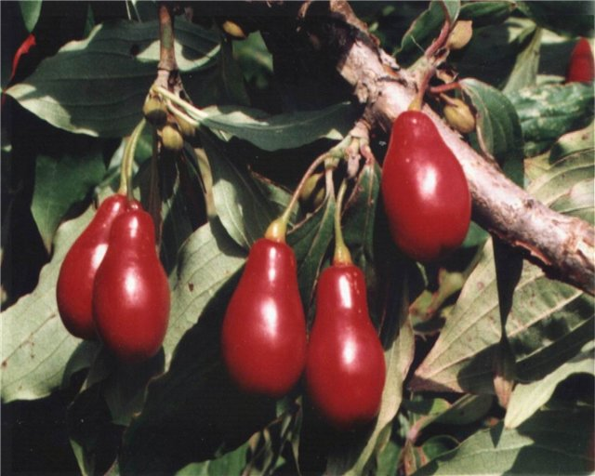  -Зэ къызыпык1э жыгым сыт зэреджэр?  -Пычыгъуэк1э псалъэхэр зэпыудын.  -Нап.33-м еджак1уэхэр чэзууэрэ къегъэджэн. | 1)Макъ з; хьэрф З, з-м деджауэ;  псалъэхэр пычыгъуэ-  к1э зэпыдудауэ уро-  кым дыкъек1уэл1эн хуеящ.  2)Ди жьэм гугъуу къыжьэдок1ри,макъ дэк1уашэщ.  3)Хьэрф З,з-р дэгъэувэжын хуейщ.  4)Зэ-къэк1ыгъэщ,пхъэ-  щхьэмыщхьэ л1эу-  жьыгъуэщ(кизил). Зэр и теплъэк1э к1ыхь ц1ык1ущ,плъыжьщ.  5)Зэ къызыпык1э жыгым зэреджэр зейщ.  6)  Шылэ - Жылэ - Мазэ -  Мэз -  Жэщ - | Регулятивные:  -постановка учебной задачи на основе соотнесения того, что уже усвоено учащимися.  Коммуникативные:  -планирование учебного сотрудничества учителями и сверстниками, умение слушать и вступать в диалог.
III.Постановка учебной задачи | -Еджак1уэхэр гуп-гупу мэлажьэ. Гуп къэс нэхъыщхьэ хах. Я ст1олхэм сурэтищ телъщ адыгэбзэк1э къыжа1эн хуейуэ.  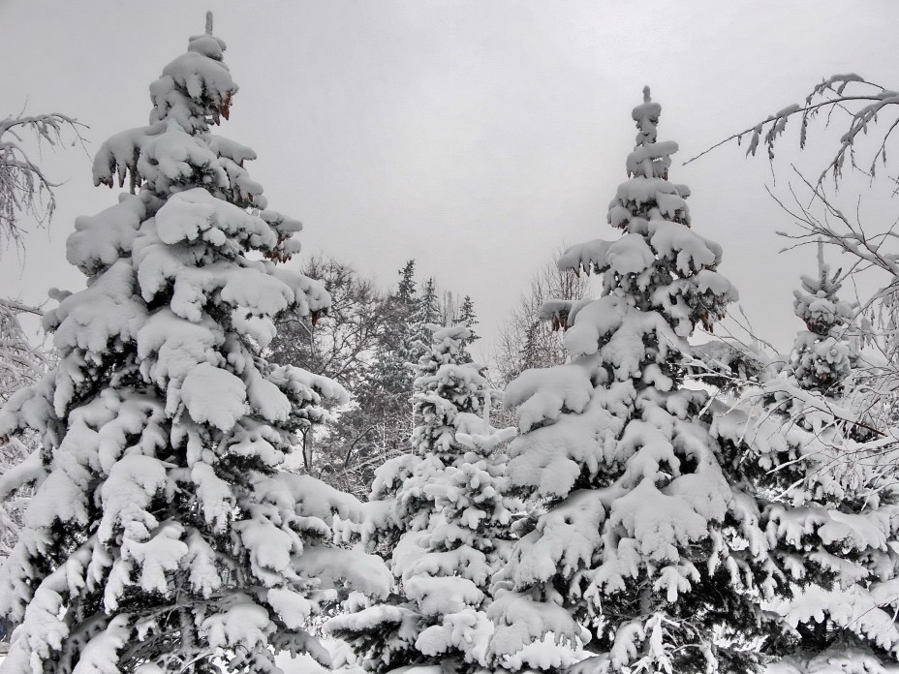    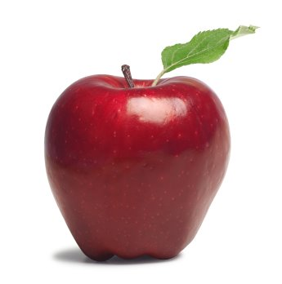  -Уэс псалъэр пычыгъуэ дапщэ хъурэ?  - Зы пычыгъуэ ф1эк1а щхьэ мыхъурэ?  - Сыт хуэдэ макъзешэ? Феда1уэт: уэээс.  - Псалъэ къэс сыт хуэдэ макъ щызэхэфхыр?  -Дауэ ар къызэ-  рыфщ1ар?  -Сыт хуэдэ макъ дэк1уашэ ар?  -Макъыр щыттхк1э сыт зэрыхъур?  -Хъарзынэщ. Но-  бэ дэри щыгъуазэ зызыхуэтщ1ыну, дджыну макъыр, хьэрфыр Сс-щ | 1)Гупым я нэхъыщхьэхэр къыдэк1хэурэ псалъэ -хэр адыгэбзэк1э къыжа1э:  Уэс,саугъэт, мы1эрысэ.  2) Зы пычыгъуэ мэхъу.  3) Хэтыр зы макъ-  зешэщи.  4) Макъзешэ э.  5)Макъ дэк1уашэ ссс  6)Псалъищми зэщхьу макъ ссс-р щызэхыдох.  6) Макъ дэк1уашэ дэгущ.  7)Хьэрф мэхъу | Регулятивные:  -умение взаимодействовать со сверстниками в учебной деятельности, формирование установки на поиск способов разрешения трудностей.  Познаватель  ные:  -самостоятель  ное создание способов ре-  шение проблем.  -построение логической цепи рассуждений.
IV.Построение  проекта выхода из затруднения | Ищхьэк1э щы-  жыс1ар дджын ипэ къихуэу ди урокым план хуэ-  дгъэувын хуей-  щи, девгъэплъыт зэрытхузэф1эк1ынум. Сыт тщ1эн хуейр? | 1)Макъ с-р псалъэхэм къыхэдгъэбелджылы -к1ыфу десэн хуейщ.  2)Псалъэхэр занщ1эу къидджык1ын хуейщ.  3)Текстхэм деджэн хуейщ.  4)Псалъэщ1эхэм я мыхьэнэр зэдгъэщ1эн хуейщ. | Регулятивные:  -осознание учащимися того, что ещё нужно усвоить.
V.Первичное закрепление | -Усэ едзыгъуэм макъ с-р къэхэгъэбелджы- лык1ын.  -Хьэрф С, с-хэ регъэц1ыхун.  Саримэ санэ къыпеч.  -Мы псалъэухам псалъэу дапщэ хэт?  -Сыт хуэдэ хьэрфк1э къыщ1эдзэн хуей псалъэухар?  -Псалъэщ1эр ягурыгъэ1уэн(су-  рэт)  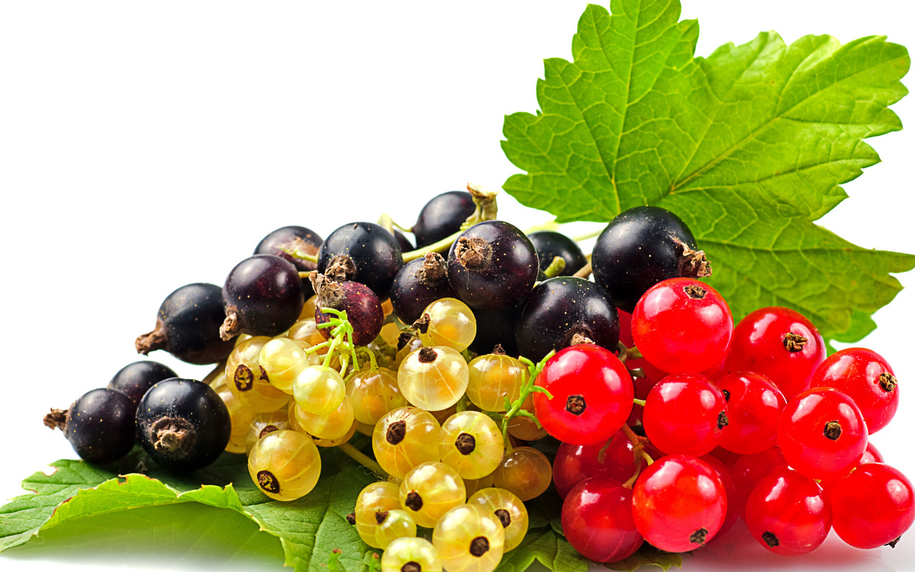  Санэ-къэк1ы-  гъэщ,пхъэщхьэ-  мыщхьэ л1э-  ужьыгъуэщ(смородина). Санэр ф1ыц1эуи, плъыжьуи, хужьуи щы1эщ.  -Сыт санэм къыхащ1ык1ыр?  - Нап.34-м егъэджак1уэр къоджэри еджак1уэхэм зыжьэу къыжа1эж.  - Сыт Самирэ ищ1эр?  - Сыт Уэсмэн ишхыр? | 1)Сыхьэтыр к1уэми, збгъэдэмык1,  Сигъэтыншынуи игу къэмык1,  Сыкъык1эрыхумэ, йоп1эщ1эк1,  Сып1ащ1э щыхъум схуемык1уэк1.  ( Багъ Н.)  2) Псалъищ хэтщ:  Япэ псалъэр- Саримэ, ет1уанэр-санэ, ещанэр- къыпеч.  3)Хьэрфышхуэк1э  4) Санэм варенэ, ша-  гъыр (вино) къыха-  щ1ык1. Ар хущхъуэщ.  5) Самирэ санэ къыпеч.  6) Уэсмэн санэ ешх. | Коммуникативные:  -умение структруиро вать знания, осознанно и произвольно строить речевое высказывание, выбор наиболее эффективных спососбов решения задач.
VI.Самостоя-  тельная работа с самопроверкой по эталону | -Хьэрфхэр (з,с) зэрахъуэк1ыурэ псалъэхэм дэгъэувэжын(тет-радым)  -Нап.34-м чэзууэрэ къызогъаджэ.  -еджак1уэхэр 1э-  рытхымк1э мэлажьэ. | Мэ… е…  Мэ… е…  …а-рэ  …а-рэ | Регулятивные:  -осознание учащимися качества и уровня усвоения; выделение и осознание того, что ещё подлежит усвоению.
VII.Рефлексия деятельности | -Сыт нобэ дджар?  -Макъ с-р хэту сыт хуэдэ пса-  лъэщ1э къэтщ1а?  -Сыт хуэдэ санэхэр щы1э?  - Сыт абы къыхащ1ык1ыр?  -Нт1э, нобэ хьэщ1эу къытхуэк1уа гуащэм девгъэупщ1ыт, къыдэхъул1ауэ п1эрэ нобэрей урокыр?  Гуащэм же1э:  -Ф1ы дыдэу фылэжьащ, ц1ык1ухэ. Нобэрей урокыр къывэхъул1ащ. | -Макъ с, хьэрф С, с  -Санэ.  - Санэ плъыжь, ф1ыц1э, хужь.  - Варенэ, шагъыр. Ар хущхъуэщ. | Коммуникативные:  -умение с достаточной полнотой и точностью выражать свои мысли.

